Genitiv в подавляющем большинстве случаев содержит в себе указание на принадлежность одушевленного или неодушевленного предмета какому-либо субъекту или объекту. Genitiv соотносится с вопросами Чей? Кого? Чего? (Wessen?). Существительные в Genitiv, употребленные без предлога, обычно выступают в немецком предложении определениями.

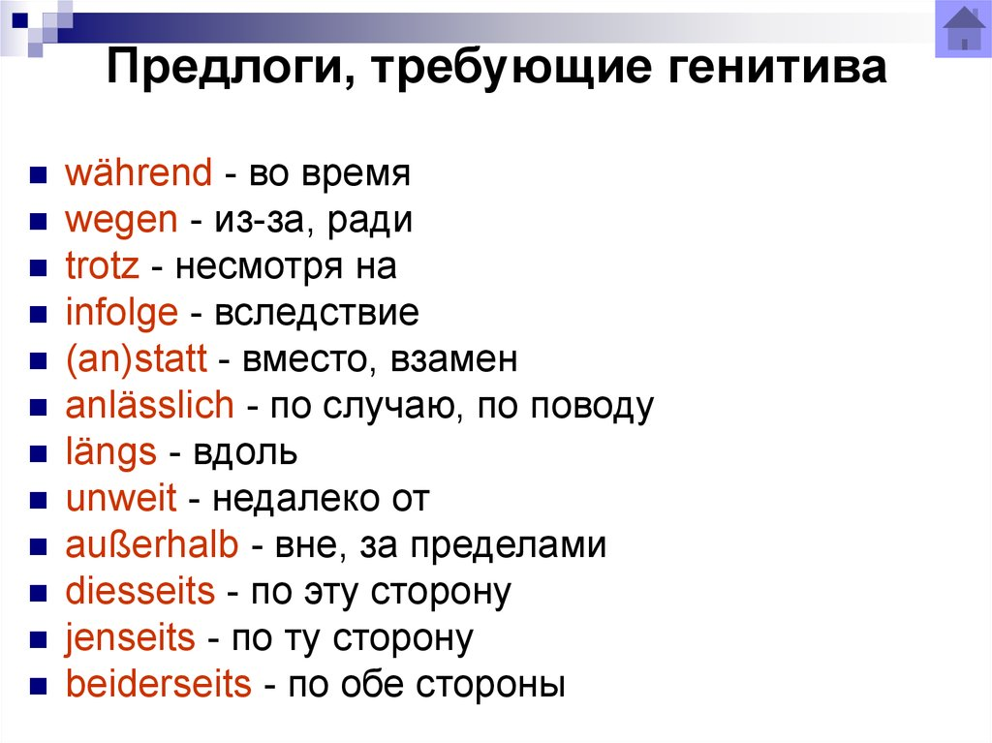

*Er kommt****(an)statt****seines Bruders. – Он приходит вместо своего брата.*

*Wir spielen****trotz****des Wetters. – Мы играем (*или *будем играть) несмотря на погоду.*

*Ich arbeite****während****der Woche. – Я работаю в течение недели.*

*Das war****während****des Krieges. – Это было во время войны.*

*Sie fehlt****wegen****der Krankheit . – Она отсутствует из-за болезни (из-за проблем).*